第４学年　国語科　学習指導案

（情報活用能力の育成）

日　時　令和３年１２月１４日（火）第５校時

対　象　４学年２組

指導者　教諭　那須　真介

**１　単元名**　　伝わる言葉（光村図書４年）

**教材名**「慣用句」

**２　単元の目標**

・　長い間使われてきた慣用句の意味を知り、使うことができる。

（知識及び技能）

・　相手や目的を意識して、経験してきたことや想像したことなどから書くことを選び、伝えたいことを明確にすることができる。

（思考力・判断力・表現力等）

・　文章に対する感想や意見を伝え合い、自分の文章のよいところを見付けることができる。

（思考力・判断力・表現力等）

・　相手や目的を意識して、慣用句をすすんで使おうとする。

（学びに向かう力、人間性等）

**３　単元の評価規準**

|  |  |  |
| --- | --- | --- |
| 知識・技能 | 思考・判断・表現 | 主体的に学習に取り組む態度 |
| ・　長い間使われてきた慣用句の意味を知り、使っている。 | ・　「書くこと」において、相手や目的を意識して、経験したことや想像したことなどから書くことを選び、伝えたいことを明確にしている。  ・　「書くこと」において、文章に対する感想や意見を伝え合い、自分の文章のよいところを見付けている。 | ・　すすんで慣用句の意味を知り、学習課題に沿って慣用句を使おうとしている。 |

**４　指導観**

（１）単元観

小学校学習指導要領（平成２９年告示）国語科の内容

|  |
| --- |
| ３）我が国の言語文化に関する事項  イ　長い間使われてきたことわざや慣用句、故事成語などの意味を知り、使うこと |

を受けて設定した。

「伝わる言葉」は、我が国の伝統的な言語文化に親しむ単元として、３・４年に設定されてい

る系列である。本系列では、長い間使われてきたことわざや慣用句、故事成語などの意味を知る

とともに、その豊かさに触れ、理解を深めることをねらう。先人たちにより培われてきた言い回

しを知り、実際の日常生活において使うことで、児童の言語生活を豊かにしたい。

本単元は、慣用句の意味を知り、実際の生活の中で用いることができるようになることをね

らっている。教材文は、慣用句の定義に始まり、幾つかの例示をして、意味を調べたり文の中で

用いたりする活動が設定されている。学習を通して、慣用句に親しみ、生活の中で用いようとす

る意欲がもてるようになっている。

（２）児童観

これまで、各学年の「季節の言葉」「声に出して楽しもう」の系列の学習などで、伝統的な言語文化に親しむ機会が積み重ねられてきた。本単元と直接的に関わる３年下巻「ことわざ・故事成語」では、本単元で扱う慣用句とともに、日常生活で使われることが多い言葉について学んでいる。

　　　　児童は読書活動には意欲的に取り組んでいるが、授業内での発表や作文の内容を見ると、語彙

数が少なく、表現のバリエーションが多いとは言えない。本単元の慣用句の学習を通して、長い

間使われてきた言葉について知るとともに、児童の表現の幅を広げられるようにしたい。

（３）教材観

　　　　本単元の学習を通して日常生活の中で慣用句を使えるようになるために、児童が慣用句のよさを実感しながら学習できるようにしたい。教科学習のみならず、日常生活において「目を通す」「気を配る」「手が空く」といった言葉を、教師が意図的に使うようにしてきた。また、意味調べの宿題や辞書の見出し語に関するクイズを出すことで、辞書を引くという習慣を身近に感じさせるとともに、日常的な使用につながるよう働きかけてきた。

　　　　本単元は、慣用句がどのようなものか知り、国語辞典を使って慣用句の意味や使い方を調べる。それによって集めた慣用句を共有のGoogle スプレッドシート（以下『スプレッドシート』）に記録していくことで、いろいろな慣用句があることを知り、その慣用句を生活の中で使えるようになることを目的としている。国語辞典を使うことで、「頭」や「目」など、体の一部を使う言葉が多いことや、「手を抜く」「手を引く」など、似た言葉でも意味や使い方が全く異なる言葉があることにも気付かせたい。また、また、作った例文はどのような場面で使用できるかも考えさせることで、日常的に慣用句を使用できるようになるためのきっかけとしたい。

**５　研究の視点**

**（１）情報活用能力の体系表や情報活用能力の学習指導計画に基づいた段階的な指導の工夫**

**①　育成したい情報活用能力と手立て**

A　知識及び技能

２①ａ「調査や資料等による基本的な情報の収集の方法を知る」（３・４年生）

手立て①

　国語辞典を使って慣用句の調べる際に、記号に着目させることで慣用句を見つけやすくする。

B　思考力、判断力、表現力等

１①ａ「必要に応じた情報収集や整理を行い、対象についての分析を行うことができる」

（３・４年生）

手立て②

　　調べた慣用句の意味や例文を考える際にスプレッドシートを使用することで協働編集を経験させる。

**②　関連する情報活用能力**

A　知識及び技能

１①ａ「キーボードなどによる文字の正しい入力ができる」（３・４年生）

　　　手立て③

　　　　ローマ字入力が困難な児童に「ローマ字の表」（教科書上ｐ１３６）を用意する。

**（２）協働的な学び、考えを深めさせる学習活動の工夫**

・　他のグループの作業内容も参考にしながら活動することができるよう、スプレッドシートを使用して慣用句の意味や使い方を記録していく。

**（３）自分の考えをもたせ、目的に応じた方法で表現させる工夫**

・　例文作りで迷っている児童には、「私は、〇〇なので、～だ。」というように文型を示す。

　　・　スプレッドシートに入力する項目に出席番号も入力させることで、誰が入力したものなのか

分かるようにする。

**（４）学びの成果を次の学習へとつなげる振り返り**

・毎時間Googleフォームで振り返りを行い、慣用句に対する一人一人の意識の変容を見取れるようにする。

・　スプレッドシートで作成したデータを学習の記録として保存し、印刷したものを配布することで他の学習でも活用できるようにする。

**６　指導計画**（３時間扱い）

|  |  |  |
| --- | --- | --- |
| 時間 | ○学習活動 | ◎指導上の留意点　◆評価  ★情報活用能力の育成に迫るための手立て |
| １ | 〇　昔から伝わる慣用句について知る。  〇　単元のめあてを確認する。  さまざまな種類の慣用句の意味や使われ方を調べて、慣用句を正しく使えるようになろう。  〇　慣用句の意味を国語辞典で調べる。  〇　学習の成果を振り返る。 | ◎　電子黒板で教科書の挿絵や「間違えやすい慣用句」（文化庁「国語に関する調査」より）を提示する。  ◆　慣用句に関心をもち、すすんで意味を調べている。  （主）〔発言　ワークシート〕 |
| ２ | 〇　国語辞典を使って、いろいろな慣用句の意味を調べる。  〇　調べた慣用句とその意味を記録する。  〇　学習の成果を振り返る。 | ◎　電子黒板で国語辞典を使った慣用句の調べ方を提示する。  ★　各児童が調べた慣用句と意味をスプレッドシートに記録する。  ◆　国語辞典の使い方を理解し、慣用句の意味を調べることができる。  （知）〔行動　スプレッドシート〕 |
| ３（本時） | 〇　２時で調べた慣用句の例文を作る。  〇　作った文の慣用句の使い方が正しいかをグループで確かめ合う。  〇　各グループの慣用句の使い方を全体で確認し合う。  〇　学習の成果を振り返る。 | ◎　国語辞典で見付けた慣用句の例文を作る。  ★　グループごとに例文を作る慣用句を指定し、例文をスプレッドシートに入力させる。  ◆　自分の経験と慣用句の意味を結び付けて、慣用句を使った文を作り、友達とその使い方について確かめ合っている。  （知）〔発言・記述〕 |

**７　本時の学習（３／３時間）**

（１）目標

慣用句を適切に使った例文を考えることができる。

（２）本時の展開

|  |  |  |  |
| --- | --- | --- | --- |
|  | 学習活動 | ◎指導上の留意点  ★情報活用能力の育成に迫る手立て | ☆活用機器・資料  ◆評価〔評価方法〕 |
| つかむ | １　本時の学習活動を確認する。  **慣用句を使った例文を作ろう。** | ◎　前時までの学習を思い出させる。  ★　前時に作成したスプレッドシート（慣用句一覧）を提示する。 | ☆　前時に作成したスプレッドシート、本時の流れを電子黒板で示す。 |
| 活動する | ２　慣用句を使った例文を作る。  （３人グループ　１２班）  ・　児童用TPCを使用し、指定された慣用句を使った例文を作る。  ３　グループの友達と作った例文を読み合う。 | ◎　スプレッドシートに番号を振り、班ごとに例文を作る慣用句を指定する。  ◎　慣用句の意味を確かめたうえで、例文を考えさせる。  ◎　文の作り方、注意点について説明する。（状況が伝わるように・名前は入れない）  ◎　読んだ人に意味が通じるか、慣用句の使い方が正しいかを確かめ合わせる。  ◎　慣用句の中には、使い方によって相手を嫌な思いにさせるものもあることを注意喚起する。 | ◆　自分の経験と慣用句の意味を結びつけて、慣用句を使った文を作っている。  （知識・技能〔記述〕）  ☆　間違えやすい慣用句（文化庁「国語に関する調査」より）  ☆　Ｐ５９脚注の内容を電子黒板で提示する。 |
| まとめる | ４　学習を振り返る。 | ◎　慣用句の理解、慣用句が使えるようになったかを問うアンケートを提示する。  ◎　ソートをかけ、調べた慣用句を五十音順に並べ替える。 | ☆Googleフォームによる質問に回答させる。  ☆アンケートの回答結果を電子黒板で提示する。 |

**８　使用する機器やアプリ一覧**

|  |  |
| --- | --- |
| 名前 | 内容等 |
| 電子黒板 | ・前時までの学習内容やスプレッドシート、本時の流れを提示する。 |
| アプリ「Active School」 | ・本時の児童の作業内容を画面提示し、全体へ共有する。 |
| 教師用TPC | ・児童の作業状況を把握し、助言に役立てる。 |
| 児童用TPC | ・児童が１人１台使用する。 |
| Googleスプレッドシート | ・国語辞典で調べた慣用句を児童が入力する。 |
| Google フォーム | ・事前、事後のアンケートを実施する。 |

**９　アンケートの内容**

１時（事前アンケート）

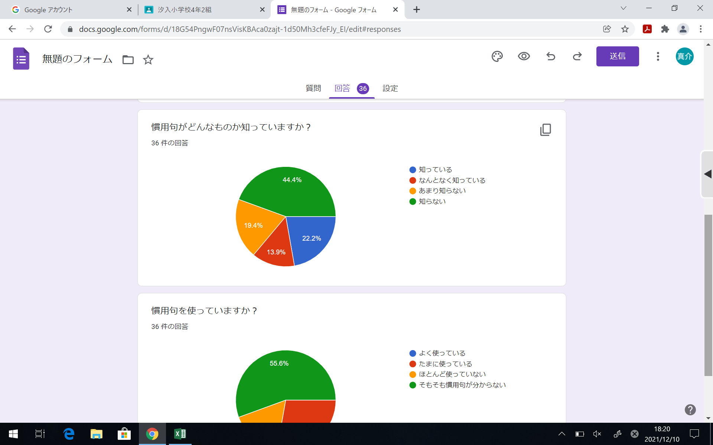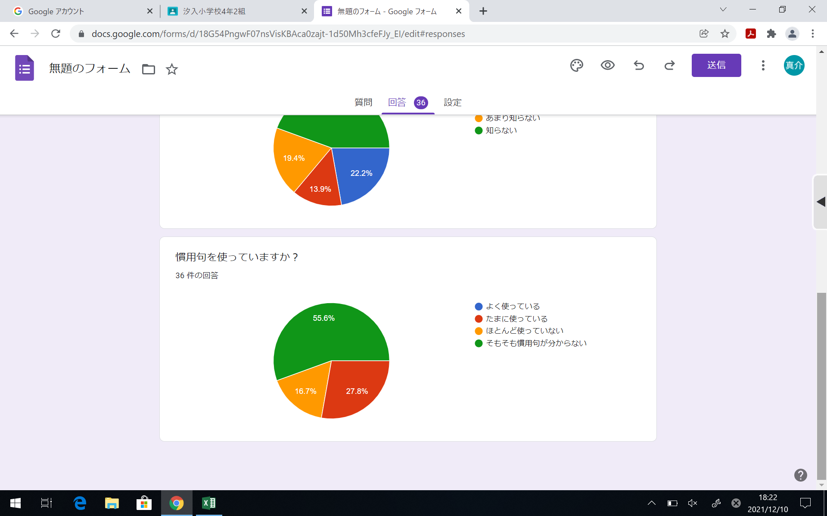

なんとなく知っている

知っている

あまり知らない

知らない

そもそも慣用句が分からない

たまに使っている

ほとんど使っていない

よく使っている　０％

２時

問１　慣用句の意味の調べ方が分かりましたか。

　　　Ａ１　よくわかった

　　　Ａ２　わかった

　　　Ａ３　あまりわからない

問２　今日の学習の感想を書きましょう。（記述）

３時（本時）

問１　慣用句がどのようなものか分かりましたか。

　　　Ａ１　よくわかった

　　　Ａ２　わかった

　　　Ａ３　あまりわからない

問２　慣用句を使いたくなりましたか。

　　　Ａ１　使いたい

　　　Ａ２　チャンスがあったら使いたい

　　　Ａ３　まだ自信がない

問３　慣用句の学習をした感想を書きましょう。（記述）